Analyse objective d'une photo

L1010043
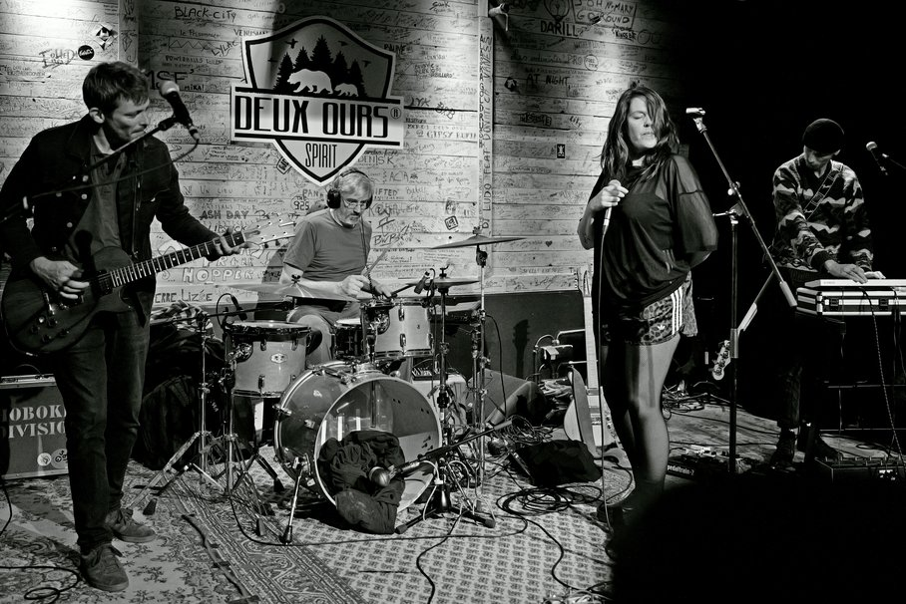 | Jeudi 22 octobre 2026  L1010043  None None  JPG

Découverte de l'image et du sujet
Photographie de concert en noir et blanc, saisie dans un petit club dont le mur de planches, couvert de graffitis et du logo « Deux Ours Spirit », sert de fond. Quatre musiciens occupent la scène : un guitariste penché à gauche, un batteur casqué au centre, une chanteuse debout au micro, un claviériste à droite. La composition en frise horizontale, où chaque membre du groupe garde son espace propre, donne une lecture claire de la formation. Le cadrage large intègre câbles, pédales et tapis, qui ancrent le document dans son lieu.
L'éclairage latéral, très contrasté, découpe les silhouettes sur un fond sombre et fait ressortir la texture du mur. Le noir et blanc unifie les éléments et renforce une esthétique rock brute, proche du reportage underground. L'intention est de restituer l'intimité et l'énergie d'une scène modeste plutôt que de mettre en valeur une vedette. Le regard baissé de la chanteuse et la posture concentrée des instrumentistes installent une tension contenue.
Cette image s'adresse aux amateurs de musique live, aux musiciens, aux programmateurs et aux lieux culturels, qui peuvent l'employer en communication, affiche ou presse spécialisée. Sa force de communication tient à son authenticité documentaire, qui rend l'atmosphère d'un concert de proximité immédiatement perceptible. Les graffitis et le logo donnent une identité forte au lieu, tandis que l'avant-plan sombre, à droite, légèrement envahissant, peut gêner la lecture.
Titres proposés par l'IA
- Murmures de bois et d'électricité
- Quatre ombres sous la griffe des ours

Analyse objective d'une photo
L1010043
Données techniques
Date prise de vue : | 2026 · 10 · 22 — 21:55:08 | GPS : | Non disponible
Boitier / modele : | LEICA CAMERA AG LEICA Q3 | Optique : | SUMMILUX 1:1.7/28 ASPH.
ISO : | 6400 | Focale : | 28.0mm (éq. 35mm)
Ouverture : | f/2.0 | Vitesse : | 1/250s
Mode exposition : | Non disponible

Analyse des données d'acquisition
Le Leica Q3 et son Summilux 28 mm offrent ici un cadrage large qui embrasse les quatre musiciens et le mur graffité, au prix d'une légère distorsion périphérique visible sur le guitariste de gauche. À f/2.0, la profondeur de champ reste suffisante pour tenir l'ensemble de la scène, tout en détachant légèrement les plans. Le 1/250s fige correctement le geste du batteur et de la chanteuse, et l'ISO 6400 est bien maîtrisé : le grain, intégré au rendu monochrome, sert l'ambiance, et les hautes lumières sur le mur sont contenues malgré un éclairage contrasté.
Histogramme de luminance
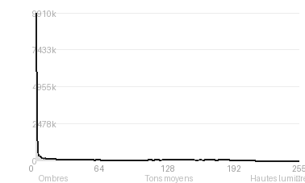
Analyse de l'histogramme de luminance
Distribution tonale : L'histogramme est massivement décalé vers les ombres (62,7 %, moyenne 68/255), avec un pic à 0 et 34,55 % de noirs écrêtés, tandis que les blancs restent préservés (0,25 %). L'écart-type élevé (72,7) traduit un contraste marqué, de type clé basse.
Zones d'exposition : Les noirs bouchés correspondent au fond de scène à droite et au premier plan flou, qui forment un cadre sombre. Les hautes lumières (13,3 %) se concentrent sur le mur graffité, le logo et les visages, sans perte de détail dans les blancs.
Lecture : Cette exposition, probablement calée sur les éclairages de scène, isole les musiciens dans des îlots de lumière et accentue l'atmosphère de concert. Le sacrifice des ombres est cohérent avec ce parti pris, mais il écrase la partie droite et le premier plan.
Résultats prévisibles à l'impression et présentation
À l'impression, 34,55 % de noirs écrêtés (pic à 0/255) vont se traduire par des aplats sans détail, notamment à droite et en bas, avec un risque de bouchage accentué sur papier mat et un gain de points inévitable sur les zones sombres. Les blancs, quasi intacts (0,25 %), préservent les textures du mur, mais ce fort contraste (écart-type 72,7) exigera une épreuve d'essai et une compensation de point noir pour éviter la perte des nuances dans les basses lumières.
- Dimensions 30x45 cm conseillées
- Papier baryta pour noirs profonds et grain
- Cadre noir fin en bois
- Marie-louise blanche 6 cm, format 3:2

Analyse technique et artistique
L1010043
Constatations positives — Prise de vue
- Composition : les quatre musiciens s'étagent sur toute la largeur du cadre. La diagonale du manche de guitare et la verticale de la chanteuse, soulignée par le pied de micro, rythment la lecture, et le logo « Deux Ours » sert d'ancrage contextuel sans concurrencer les sujets.
- Lumière et noir et blanc : la lumière tombe progressivement vers les bords et isole les protagonistes du fond sombre. La gamme tonale est riche, avec des noirs profonds et des hautes lumières maîtrisées sur le mur.
- Technique : la netteté est précise sur les visages et les mains, et le mouvement est figé sans flou gênant malgré la faible luminosité.
Axes d'amélioration
Constatations positives — Post-traitement
- Conversion noir et blanc maîtrisée : gamme tonale riche, noirs profonds sans bouchage excessif et hautes lumières du mur globalement contenues.
- Vignettage et dosage de la lumière qui concentrent le regard sur les musiciens, tout en préservant la texture des inscriptions du mur.
- Netteté et gestion du bruit propres : le piqué reste convaincant malgré un éclairage de scène difficile.
Axes d'amélioration
- Atténuer le vignetage prononcé et le noir bouché à droite et en bas, qui engloutit le clavier, les câbles et l'avant-scène sans apporter de détails exploitables
- Réduire la luminosité du mur de fond, surtout autour du logo et des hautes lumières à gauche, pour que ces inscriptions très contrastées ne concurrencent pas les musiciens
- Rééquilibrer le contraste local par un dodge and burn sélectif sur les visages, le batteur et la chanteuse, afin de mieux détacher les sujets du décor et d'adoucir les transitions tonales

Le commentaire du spécialiste
Dans la lignée d'Anton Corbijn ou de Pennie Smith, cette image préfère la chronique du club exigu à l'esthétique du spectacle. Le mur couvert de graffitis, véritable mémoire collective du lieu, agit comme un cinquième protagoniste et inscrit le groupe dans une géographie sociale que peu de photos de concert osent montrer. La chanteuse, paupières closes et micro serré, apporte le seul vrai moment d'intériorité, avec une présence presque théâtrale que le noir et blanc granuleux renforce.
La composition en frise déroule les quatre musiciens sans qu'aucun lien ne les unisse : pas de regard échangé, pas de geste partagé, donc pas d'instant décisif au sens cartier-bressonien. Le logo central, la zone la plus lumineuse du cadre, capte l'œil au détriment des visages, et la masse sombre en bas à droite lit comme un obstacle plus que comme un avant-plan assumé. Un point de vue plus bas, une lumière plus contrastée et l'attente d'une interaction entre les musiciens feraient passer l'image du document efficace à l'œuvre.

Evaluation IA — objective et chiffree
L1010043
N° | Critère | Max/10 | Note/10 | Max rel. | Note rel. | Commentaire
1 | Technique | 60 |  | 44 | 71.6%
1.1 | Netteté / mise au point | 10 | 8 | 9 | 6.3 | Netteté correcte sur le guitariste, la chanteuse et le batteur, avec un léger flou de bougé sur les mains et les baguettes. Le clavier à droite est un peu moins précis.
1.2 | Exposition | 10 | 8 | 9 | 6.3 | Bonne gestion d'une scène très contrastée, avec des hautes lumières maîtrisées sur le mur. Les noirs de droite sont bouchés et le visage du batteur reste un peu clair.
1.3 | Bruit numérique / grain | 10 | 8 | 6 | 4.2 | Grain discret, cohérent avec la haute sensibilité nécessaire en concert. Il renforce l'esthétique du noir et blanc sans nuire aux détails.
1.4 | Profondeur de champ | 10 | 8 | 7 | 4.9 | Profondeur de champ suffisante pour garder les quatre musiciens lisibles et le logo identifiable. Le mur reste très présent et concurrence parfois les sujets.
1.5 | Vitesse d'obturation | 10 | 8 | 6 | 4.2 | Vitesse adaptée pour figer l'essentiel de l'action, avec une légère trace de mouvement qui rend l'énergie du jeu. Le guitariste est bien figé.
1.6 | Balance des blancs | 10 | 9 | 7 | 5.6 | Le noir et blanc rend la balance des blancs peu pertinente. Les gris sont neutres et la conversion est équilibrée, avec un bon étagement tonal.
2 | Composition | 50 |  | 39 | 66.2%
2.1 | Cadrage | 10 | 8 | 9 | 6.3 | Cadrage large qui inclut les quatre membres et le décor. Le clavier est légèrement coupé à droite et le premier plan sombre en bas à droite alourdit la composition.
2.2 | Équilibre visuel | 10 | 8 | 8 | 5.6 | Les quatre musiciens répartis en bande horizontale créent un bon équilibre, et la chanteuse sert d'axe central. Le poids visuel du logo à gauche et l'angle noir à droite déséquilibrent un peu l'ensemble.
2.3 | Lignes directrices | 10 | 7 | 7 | 4.2 | Les pieds de micro, le manche de guitare et les câbles au sol créent quelques diagonales utiles. Elles guident le regard sans former de structure nette.
2.4 | Gestion du fond | 10 | 7 | 8 | 4.8 | Le mur couvert d'inscriptions donne une identité forte au lieu et le logo contextualise la scène. Sa densité graphique reste distrayante et entre en compétition avec les sujets.
2.5 | Angle de prise de vue | 10 | 8 | 7 | 4.9 | Point de vue frontal à hauteur de scène, naturel et documentaire. Il donne de la proximité, mais reste conventionnel et sans dynamisme particulier.
3 | Lumière | 30 |  | 23 | 73.5%
3.1 | Qualité de la lumière | 10 | 8 | 8 | 5.6 | Lumière de scène directionnelle qui sculpte les visages et les textures. Le mur est très éclairé alors que les bords tombent dans l'ombre, ce qui crée une vignette naturelle.
3.2 | Direction de la lumière | 10 | 8 | 7 | 4.9 | Éclairage venant de l'avant et du haut, qui isole bien les musiciens du fond sombre à droite. Il laisse quelques zones d'ombre sur les visages, notamment celui du clavier.
3.3 | Gestion des contrastes | 10 | 9 | 8 | 6.4 | Contrastes forts et bien maîtrisés dans un noir et blanc riche. Le mur clair, les vêtements sombres et les noirs profonds assurent une bonne séparation.
4 | Intention & Communication | 50 |  | 41 | 66.1%
4.1 | Clarté du sujet | 10 | 8 | 9 | 6.3 | Le groupe est parfaitement identifiable, la chanteuse au premier plan étant le point focal. L'attention se disperse toutefois entre quatre protagonistes et le décor chargé.
4.2 | Originalité / créativité | 10 | 6 | 8 | 4.0 | Approche classique de la photo de concert en noir et blanc, bien exécutée. Elle manque de point de vue ou de moment décisif vraiment singulier.
4.3 | Cohérence intention/résultat | 10 | 8 | 9 | 6.3 | Le noir et blanc granuleux et contrasté sert l'ambiance rock intimiste du lieu. Le résultat correspond bien à l'intention documentaire.
4.4 | Impact émotionnel | 10 | 8 | 8 | 5.6 | La posture de la chanteuse, les yeux fermés et le micro tenu avec retenue, apporte de l'intensité. Le groupe paraît concentré, dans une atmosphère de petite salle sincère.
4.5 | Capacité narrative | 10 | 8 | 7 | 4.9 | L'image raconte un concert dans un lieu précis, avec le logo, les graffitis et les câbles au sol. Le contexte est riche, mais l'interaction entre les musiciens reste limitée.
5 | Global | 25 |  | 25 | 68.0%
5.1 | Impression générale  Appreciation subjective de l'empreinte et de l'intention. | 25 | 19 | 25 | 17.0 | Belle photo de concert en noir et blanc, authentique et bien construite, qui restitue l'atmosphère d'un lieu et d'un groupe. Un cadrage plus resserré et un moment plus marquant lui donneraient davantage d'impact.
 | Total | 215 | 163 | 172 | 130
 | Total / 50 |  |  | 50 | 38 | SUPÉRIEURE

